数 字 逻 辑实 验 指 导 书

## 达力、谢杰镇、胡岩窝 编

## 计算机与信息工程学院2004 年 3 月

目 录

实验一 基本门电路的逻辑功能及逻辑变换 1

实验二 组合逻辑电路设计 4

实验三 编码器和译码器 6

实验四 译码器、多路选择器应用 8

实验五 脉冲发生器与触发器 10

实验六 同步计数器和计数显示 15

实验七 汽车方向灯控制电路 17

实验八 异步时序电路 20

实验九 多谐振荡器及其单稳态电路 22

附录 几种常用集成电路引脚 24

# 实验一 基本门电路的逻辑功能及逻辑变换

## 一、实验目的

熟悉各种门电路的逻辑功能，掌握数字逻辑实验电路的基本连接方法和检测手段，学会识别各种集成逻辑门的管脚排列序号和门电路多余引脚的处理方法，学会将某些逻辑门实现的逻辑功能变换为用其它逻辑门来实现。

## 二、实验设备和器材

|  |  |  |
| --- | --- | --- |
| 数字逻辑实验箱  万用表 |  | 1 台  1 块 |
| 2 输入四与非门 | （7400） | 1 片 |
| 六非门 | （7404） | 1 片 |
| 2 输入四或非门 | （7402） | 1 片 |
| 2 输入四与门 | （7408） | 1 片 |
| 2 输入四或门 | （7432） | 1 片 |
| 2 输入四异或门 | （7486） | 1 片 |
| 三态门 | （74125） | 1 片 |

## 三、 实验内容和步骤

按实验目的和内容要求，在完成实验预习报告的基础上，根据实验实际情况如实填写实验数据。对实验中出现的问题及时总结和请教指导教师。

1. 按图 1.1 分别将被测门电路插在实验仪的面包板上，缺口标记朝左边，然后将电源线、地线、输入线和输出线接到相应的引脚。输入端的低电平“0”和高电平“1”由实验仪的逻辑电平开关提供，输出端电平高低用 LED 指示灯或万用表来测试。实验仪的 LED 指示灯亮表示输出为高电平“1”，不亮则为输出低电平 “0”。用万用表测试时，电压 4V 左右表示输出为“1”， 电压 0.3V左右表示输出为“0”。

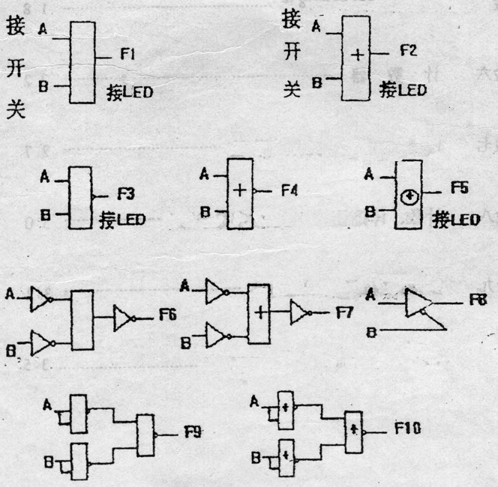

图 1.1

输入端分别输入各种电平，按表 1.1，记录其相应的输出， 列出真值表。由真值表判断其逻辑功能，并写出逻辑表达式。

|  |  |  |  |  |  |  |  |  |  |  |  |
| --- | --- | --- | --- | --- | --- | --- | --- | --- | --- | --- | --- |
| A | B | F1 | F2 | F3 | F4 | F5 | F6 | F7 | F8 | F9 | F10 |
| 0 | 0 |  |  |  |  |  |  |  |  |  |  |
| 0 | 1 |  |  |  |  |  |  |  |  |  |  |
| 1 | 0 |  |  |  |  |  |  |  |  |  |  |
| 1 | 1 |  |  |  |  |  |  |  |  |  |  |

表 1.1

1. 对 F5、F7、F9 的逻辑表达式进行逻辑变换，采用与非门电路实现。填写真值表，检查逻辑功能是否一致。
2. 按图 1.2（a）和 1.2（b）分别进行三态门实验，用万用表测试输出信号，列出真值表。图 1.2.(b)为用三态门来构成系统总线的基本方法，注意 1E、2E 最多仅能一个为“0”。

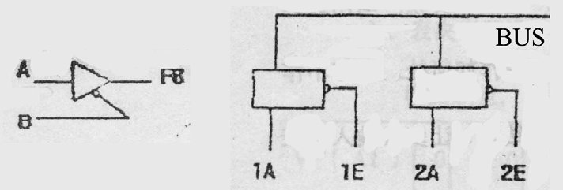

图 1.2 (a) 图 1.2(b)

## 四、思考题

1. 与非门、或非门中的多余输入端该如何处理，如不进行处理，让它们悬空将会产生什么结果？
2. 图 1.1（b）中 1E、2E 能不能同时为“0”，为什么？

# 实验三 编码器和译码器

## 一、实验目的

1. 掌握编码器和译码器的基本设计方法。
2. 掌握集成译码器的功能。

## 二．实验设备和器件

|  |  |  |
| --- | --- | --- |
| 数字逻辑实验箱 |  | 1 台 |
| 4 输入二与非门 | （7420） | 2 片 |
| 2 输入四或门 | （7432） | 1 片 |
| 2 输入四与非门 | （7400） | 1 片 |
| 二—四译码器 | （74LS139） | 1 片 |
| 三-八译码器 | （74LS138） | 1 片 |

## 三、实验内容

* 1. 二-八进制编码器设计

8 个输入端代表 0~7 这 8 个数字（用 8 个逻辑开关来表示）；

3 个输出端代表对应的 3 位二进制代码。其真值表如表 3.1 所示。由真值表可知不允许两个或两个以上数字同时输入，则除真值表中的 9 种输入组合外，其余组合均为无效组合。要求由真值表直接写出输出函数，画出电路图。（在预习报告中完成）。

|  |  |  |  |  |  |  |  |  |  |  |  |  |
| --- | --- | --- | --- | --- | --- | --- | --- | --- | --- | --- | --- | --- |
| 十进 | 输 入 | | | | | | | | | | 输出 |  |
| 制数 | D7 | D6 | D5 | | D4 | | D3 | D2 | D1 | D0 | A B C | S |
|  | 0 | 0 | 0 | | 0 | | 0 | 0 | 0 | 0 | 0 0 0 | 0 |
| 0 | 0 | 0 | 0 | | 0 | | 0 | 0 | 0 | 1 | 0 0 0 | 1 |
| 1 | 0 | 0 | 0 | | 0 | | 0 | 0 | 1 | 0 | 0 0 1 | 1 |
| 2 | 0 | 0 | 0 | | 0 | | 0 | 1 | 0 | 0 | 0 1 0 | 1 |
| ┅ |  | ┅ | | ┅ | | ┅ | ┅ | ┅ | ┅ |  | ┅ | ┅ |
| 7 | 1 | 0 | 0 | | 0 | | 0 | 0 | 0 | 0 | 1 1 1 | 1 |

表 3.1

* 1. 用门电路实现二-四译码器，其真值表如表 3.2 所示。

要求由真值表求出输出函数，画出电路图。（在预习报告中完成）

|  |  |  |  |  |  |
| --- | --- | --- | --- | --- | --- |
| 输入 | | 输出 | | | |
| A | B | Y0 | Y1 | Y2 | Y3 |
| 0 | 0 | 0 | 1 | 1 | 1 |
| 0 | 1 | 1 | 0 | 1 | 1 |
| 1 | 0 | 1 | 1 | 0 | 1 |
| 1 | 1 | 1 | 1 | 1 | 0 |

表 3.2

* 1. 集成译码器 74139 和 74138 的功能测试，

## 四、实验步骤

1. 完成二-八进制编码器和二-四译码器的逻辑设计，注意可提供的器件为四输入二与非门（74LS20 ）、二输入四或门

（74LS32）和二输入四与非门（74LS00）。

1. 画出电路图，并标上引脚标号

注：上述步骤要在预习报告中完成。

1. 连接二—八进制编码器电路，输入逻辑电平用开关提供， 输出结果用 LED 来显示。在检查电路连接正确后，接通电源，进行实验，根据实验结果填写真值表，并和原真值表进行比较，检查实验结果是否正确。
2. 连接译码器电路，输入逻辑电平用开关提供，输出结果用LED 来显示。在检查电路连接正确后，接通电源，进行实验，根据实验结果填写真值表，并和原真值表进行比较， 检查实验结果是否正确。
3. 进行 74LS139 和 74LS138 功能测试。根据实验结果填写真值表，并检查实验数据是否正确。

## 五、思考题

用八根地址线（A7、A6、A5、A4、A3、A2、A1、A0），试用 74LS138 及门电路设计一个地址译码电路，当输入地址为 30H 时， 输出 Y0 为 0，当输入地址为 31H 时，输出 Y1 为 0。

# 实验四 译码器、多路选择器应用

## 一、实验目的

* 1. 掌握多路选择器基本功能。
  2. 学习译码器容量扩展方法，
  3. 应用译码器、多路选择器实现逻组合辑函数。

## 二、实验设备和器件

|  |  |  |
| --- | --- | --- |
| 数字逻辑实验箱 |  | 1 台 |
| 四输入二与非门 | （74LS20） | 1 片 |
| 三-八译码器 | （74LS138） | 1 片 |
| 二输入四或门 | （74LS32） | 1 片 |
| 二-四译码器 | （74LS139） | 1 片 |

二输入四与非门 （74LS00） 1 片四选一多路选择器（74LS153） 1 片

## 三、实验内容

1. 用双二-四译码器 74139 构成三-八译码器
2. 用译码器 74138 及与非门实现全加器
3. 对 74153 多路选择器进行功能测试
4. 用 74153 多路选择器及与非门实现全加器

## 四．实验步骤

1. 完成用双二-四译码器 74139 构成三-八译码器逻辑设计，

用译码器 74138 及与非门实现全加器，用 74153 多路选择器及与非门实现全加器的逻辑设计

1. 画出电路图，并标上引脚标号

注：上述步骤要在预习报告中完成。

1. 连接用双二-四译码器 74139 构成三-八译码器的电路，输入逻辑电平用开关提供，输出结果用 LED 来显示。根据

实验结果填写真值表。

1. 连接用译码器 74138 及与非门实现全加器电路，输入逻辑电平用开关提供，输出结果用 LED 来显示。根据实验结果填写真值表。
2. 对 74153 多路选择器进行功能测试，根据实验结果填写真值表。
3. 连接由 74153 多路选择器及门电路实现全加器的电路，根据实验结果填写真值表。

# 实验五 脉冲发生器与触发器

## 一、实验目的

1. 掌握单脉冲和连续脉冲发生器设计与应用。
2. 掌握常用触发器的逻辑功能和触发方式。
3. 触发器的相互转换。

## 二、实验设备和器件

|  |  |  |
| --- | --- | --- |
| 数字逻辑实验箱 |  | 1 台 |
| 双 D 触发器 | （74LS74） | 1 片 |
| 双 JK 触发器 | （74LS76） | 1 片 |
| 反相 | （74LS04） | 1 片 |
| 二输入四与非门 | （7400） | 2 片 |

## 三、实验内容和步骤

1. 简单的利用 R-S 触发器可消除开关的抖动，如图 5.1 所示。由于 K 悬空时触发器的状态不变，所以 K 反复抖动地接触同一个触点，触发器的状态不变。实验箱操作面板上的单脉冲发生器就是经过消除抖动后的脉冲。按图连接电路， 用 LED 指示灯和示波器检查触发器的输出状态。

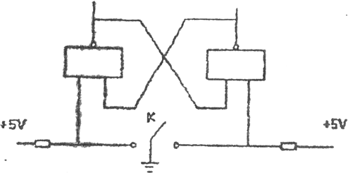

图 5.1

1. 图 5.2 为 RC 环形振荡器，输出为连续的脉冲，可作为时序

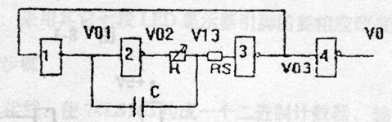电路的时钟脉冲，其振荡周期 T2.2RC。振荡器输出脉冲用示波器观察。根据实验结果填写表 5.1。

图 5.2

|  |  |  |  |  |  |
| --- | --- | --- | --- | --- | --- |
| 电容 C | 0.1 | 0.022 | 0.01 | 1000p | 100p |
| 振荡周期 T |  |  |  |  |  |
| 振荡频率 f |  |  |  |  |  |

表 5.1

1. 用与非门构成的基本 R-S 触发器

基本 RS 触发器是最简单的触发器，它可由两个门交叉耦合而成，用 7400 型四个 2 输入与非门中两个门便可构成，电路如图 5.3

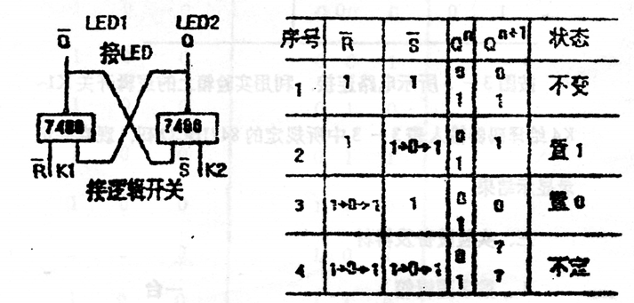所示，其功能表如表 5.2 所示。

图 5.3 表 5.2

按图 5.3 所示电路接线路，输入端 R、S 分别接实验箱的逻辑开关，输出 Q、Q 分别接发光二极管显示器 LED，按照表 5.2 改变输入状态，测试并记录结果。

提示：做 4 时，可以将 R、S 接在同一个逻辑开关上，以保证它们同时变化。

1. 集成 D 触发器

集成 D 触发器（双 D 触发器 74LS74）的符号和逻辑功能如图

* 1. 和表 5.3 所示。

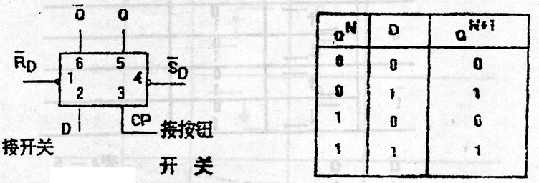

图 5.4 表 5.3

* + 1. 测试异步置位端 SD 和异步复位端 RD 的功能

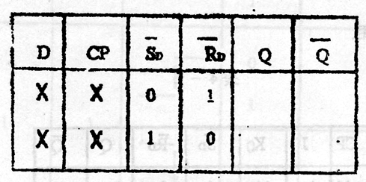将 D、SD、RD 端分别接逻辑开关，CP 接单脉冲输出端，输出 Q、Q 分别接发光二极管显示器 LED，按表 5.4 的要求，在 SD、RD 作用期间，改变 D 和 CP 的状态，测试并记录 SD、RD 对输出状态的控制作用。

表 5.4

* + 1. 测试 D 触发器的逻辑功能

用 SD、RD 端对触发器进行异步置位或复位、按表 5.5 的要求， 改变 D 的状态，测试其逻辑功能，并记录在事先设计的表格中。

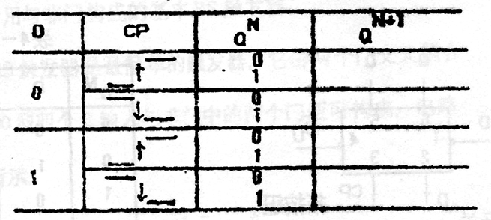

表 5.5

1. 集成 J-K 触发器

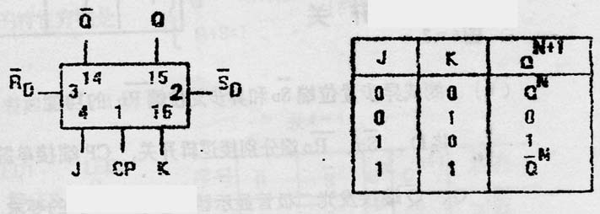集成J-K 触发器 74LS76 的符号和逻辑功能如图 5.5 和表 5.6 所示。

图 5.5 表 5.6

* 1. 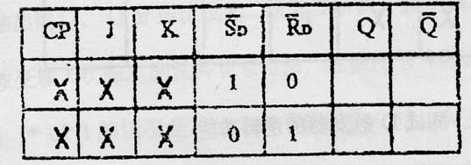J、K 端和 SD、RD 分别接逻辑开关，CP 端接单脉冲输出端，输出 Q、Q 分别接发光二极管显示器 LED，按图 5.5 连接电路，并按表 5.7 要求，测试并记录 SD、RD 对输出端的状态控制作用。

表 5.7

* 1. 测试 J-K 触发器的逻辑功能

用 SD、RD 端对触发器进行置位或复位，按表 5.8 的要求，改变 J、K 状态，测试其逻辑功能，并在表中记录结果。

6．D 触发器和 J-K 触发器间的相互转换

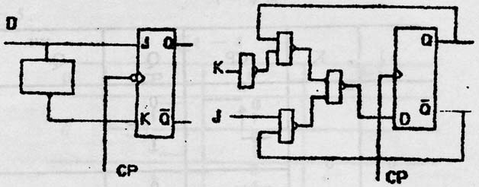将 J-K 触发器转换成 D 触发器，如图 5.6，验证其逻辑功能； 将 D 触发器转换成 J-K 触发器，如图 5.7，并验证其功能。

图 5.6 图 5.7

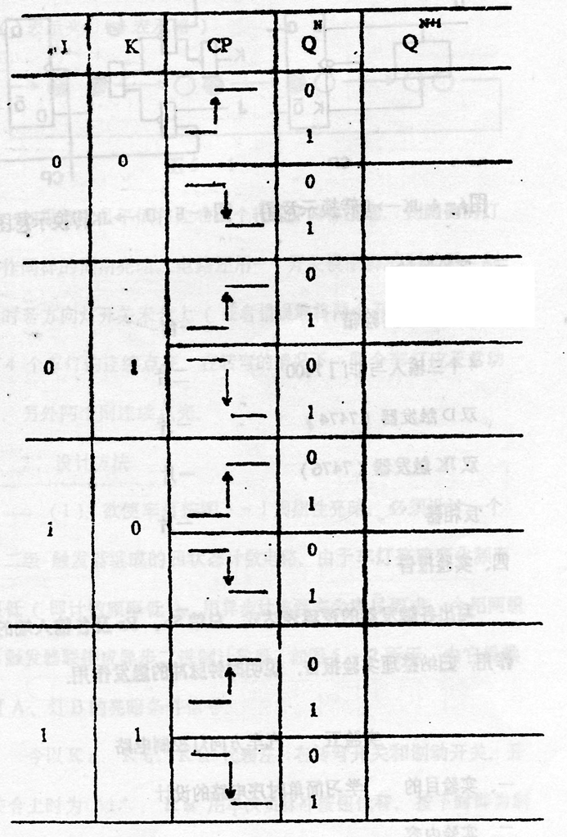

表 5.8

# 实验六 同步计数器和计数显示

## 一、实验目的

1. 掌握七段译码驱动器和七段显示器构成显示电路。
2. 掌握同步计数器设计方法。
3. 掌握中规模集成同步计数器应用。

## 二、实验设备和器件

数字逻辑实验箱 1 台

异或门 （7486） 1 片

|  |  |
| --- | --- |
| 七段译码驱动器（74LS47） | 1 片 |
| 二输入四与门 （7408） | 1 片 |
| 同步可预置 2-16 进制计数器（74LS163） | 1 片 |
| DL707 共阳极七段 LED 显示器 | 1 个 |
| 二输入四与非门（74LS00） | 1 片 |
| 双 D 触发器（74LS74） | 2 片 |
| 360Ω电阻 | 6 只 |
| 1KΩ电阻 | 1 只 |

## 三、实验内容和步骤

1. 分析图 6.1 所示的移位寄存器型计数器电路，写出激励函数、状态表和状态转换图。

根据电路图和器件手册，在电路图中并标出引脚号。注意D 触发器的置 0 和置 1 端不能悬空。然后连接电路，检查电路无误后接通电源进行实验，记录实验结果并检查实验结果是否正确。

1. 按图 6.2 连线，用四个开关作为七段译码驱动器的输入，检查输入的 BCD 码按和七段显示器显示的数字是否一一对应，记录实验结果。

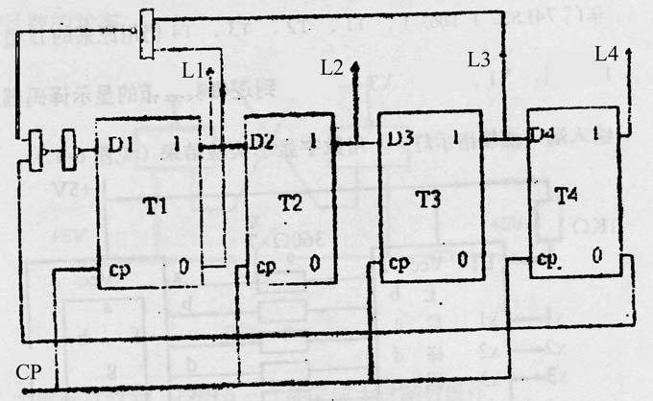

图 6.1

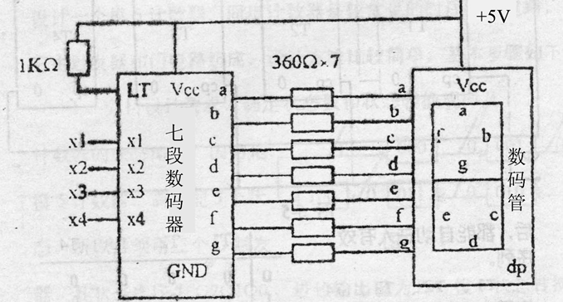

图 6.2

1. 用 D 触发器和门电路设计同步模五计数器，电路要求能预置初始状态。输入为单脉冲，输出接图 6.1 中七段译码驱动器的输入端。画出电路图，并标出引脚号。注意 D 触发器的置 0 和置 1 端不能悬空。然后连接电路，检查电路无误后接通电源进行实验，记录实验结果。
2. 用集成同步可预置 2-16 进制 74LS163 构成模十计数器，输入为单脉冲，输出接译码显示电路显示计数值。画出电路图， 并标出引脚号。然后连接电路，检查电路无误后接通电源进行实验，记录实验结果。

# 实验七 汽车方向灯控制电路

## 一、实验目的

学习简单时序电路的设计

## 二、实验设备和器件

|  |  |  |
| --- | --- | --- |
| 数字逻辑箱 |  | 1 台 |
| 双 D 触发器 74LS74 | （T077） | 1 片 |
| 二输入四与非门 | （7400） | 3 片 |

## 三、实验内容

设计一个汽车尾方向灯控制电路。用四个发光二极管模拟四个尾灯（左右各两个）。用两个开关提供转弯信号，一个用于左转弯，一个用于右转弯。平时方向灯不亮；左转弯时左边的灯按图

* 1. 所示周期地亮或暗，右边灯不亮；右转弯时右边的灯按图 7.1 所示周期地亮或暗，左边灯不亮。如果驾驶员不慎将左右两个转弯开关都按下，则两侧的灯都同样周期性亮暗。

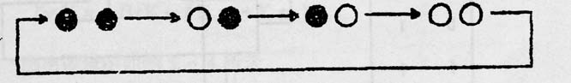

图 7.1

再用一个开关模拟脚踩制动器，按下该开关时，如果转弯开关未按下，四个灯全亮。如果有一个转弯开关按下，对应的灯周期性亮暗，另两个灯连续亮。如果两个转弯开关都按下，四个灯全亮。

## 四、设计方法

* + 1. 欲使车灯能按图 7.1 周期性亮暗，必须设计一个由二级触发器组成的四状态计数电路。由于车灯的亮暗频率很低（即记数频率低），用异步计数器完全可以满足要求。今用两个 D 触发

器组成异步二进制计数器，如图 7.2 所示，由它提供灯的亮暗条件信号。

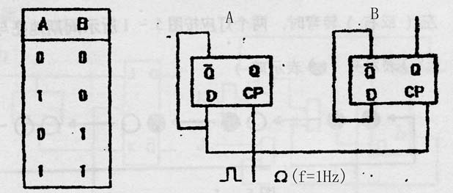

图 7.2

* + 1. 今以 K 左、K 右、K 制分别代表左右转弯开关和制动开关， 开关合上时为“1”。用 LA、LB、L’A 和 L’B 分别代表左、右四个灯。

先考虑制动开关未按下时的情况，若 K 左合上，左侧灯 LA、LB 周期亮暗的条件是 F1A=K 左·A，F1B= K 左·B。再考虑制动开关按下时的情况，如果转弯开关未按下，

四个灯全亮。如果有一个转弯开关按下，对应的灯周期性亮暗，另两个灯连续亮。如果两个转弯开关都按下，四个灯全亮。可列出真值表（表 7.1），并作卡诺图如图 7.3 所示。

|  |  |  |
| --- | --- | --- |
| K 左 | K 右 | F2 灯 |
| 0 | 0 | 1 |
| 0 | 1 | 1 |
| 1 | 0 | 0 |
| 1 | 1 | 1 |

|  |  |  |
| --- | --- | --- |
| K 左  K 右 | 0 | 1 |
| 0 | 1 | 0 |
| 1 | 1 | 1 |

表 7.1 图 7.3

由卡诺图可得：F2=K 左+K 右。

故制动时灯常亮的条件是：K 制·F2=K 制（K 左+K 右） 综合可得：LA= K 左·A+ K 制（K 左+K 右）

LB= K 左·B+ K 制（K 左+K 右） 同理可得：

L’A= K 右·A+ K 制（K 左+K 右）

L’B= K 右·B+ K 制（K 左+K 右）

## 五、实验步骤

* + - 1. 根据上述逻辑函数表达式转换成用三输入与非门和二输入与非门实现的逻辑表达式。
      2. 根据转换后的逻辑表达式画出电路图，标上引脚标号。
      3. 连接电路，检查电路无误后接通电源。根据实验结果填写下表。

|  |  |  |  |  |  |  |
| --- | --- | --- | --- | --- | --- | --- |
| K 左 | K 右 | K 制 | LA | LB | L’A | L’B |
| 0 | 0 | 0 |  |  |  |  |
| 0 | 0 | 1 |  |  |  |  |
| 0 | 1 | 0 |  |  |  |  |
| 0 | 1 | 1 |  |  |  |  |
| 1 | 0 | 0 |  |  |  |  |
| 1 | 0 | 1 |  |  |  |  |
| 1 | 1 | 0 |  |  |  |  |
| 1 | 1 | 1 |  |  |  |  |

表 7.2

# 实验八 异步时序电路

## 一、实验目的

1. 掌握异步二进制计数器、十进制计数器结构及工作原理。
2. 掌握脉冲异步时序电路分析与测试。

## 二、实验设备和器件

数字逻辑实验箱 1 台

|  |  |  |
| --- | --- | --- |
| 双 D 触发器 | （74LS74 / T077） | 2 片 |
| 四输入与非门 | （7420） | 1 片 |

## 三、实验内容和步骤

* 1. 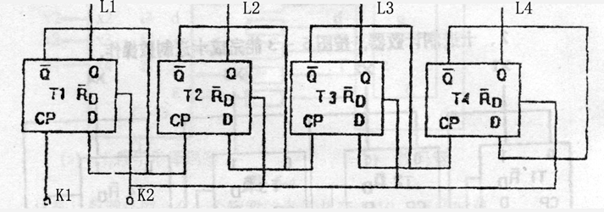分析图 8.1 电路。写出激励函数、状态表，画出和状态图。

图 8.1

* 1. 连接电路，K1 用单脉冲发生器，L1、L2、L3 和 L4 连接到LED 指示灯。先用 K2 开关把计数器清零，然后记录按 16 次单脉冲按钮的实验结果，并说明实验结果是否正确。
  2. K1 改用逻辑电平开关。先用 K2 开关把计数器清零，然后上下拨动开关一次，记录实验结果。按此操作步骤反复进行 10 次。分析实验结果说明什么。
  3. 分析图 8.2 十进制异步计数器电路。写出激励函数、状态表，

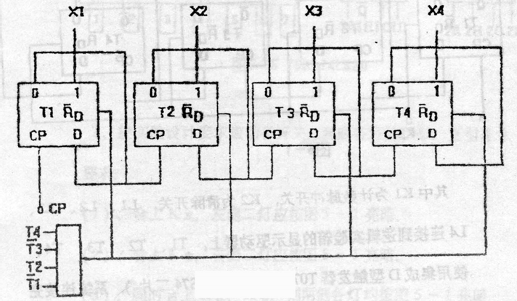画出和状态图，说明工作原理。

图 8.2

* 1. 连接电路，CP 接单脉冲发生器，X1、X2、X3 和 X4 连接到 LED 指示灯。然后记录按 16 次单脉冲按钮的实验结果， 并说明实验结果是否正确。

# 实验九 多谐振荡器及其单稳态电路

## 一、实验目的

熟悉用小规模集成门电路构成脉冲产生及其整形电路的基本方法。

了解 555 定时器的工作原理，熟悉其典型应用，掌握这些脉冲产生及其整形电路的参数测量和调试方法。

## 二、实验设备和器件

|  |  |  |
| --- | --- | --- |
| 数字逻辑实验箱  万用表示波器 |  | 1 台  1 台  1 台 |
| 四-2 输入与非门 | （74LS00） | 2 片 |
| 555 定时器芯片 |  | 1 片 |

电阻：10KΩ,5KΩ,2.7KΩ,4.7Ω,3KΩ,20KΩ 各 1 只电容：2000P, 0.01μ, 0.033μ, 0.1μ 各 2 只

## 三、实验内容和步骤

1. 多谐振荡器（矩形波发生器）

利用 555 定时器构成多谐振荡器，电路如图 9.1 所示。输出信号 V0 的周期 T=0.7（RA+2RB）C，实验时，按图 9.1 连接实验电路，接通电源后用示波器观察 Vc、Vo 端波形的变化， 并测量 Vo 的周期 T 及其脉冲宽度，改变 RA、RB 的数值，Vo 观察并记录波形的变化。

1. 单稳态电路只有一个稳态，电路若由输入触发转入暂稳态，由于 RC 电路的冲放电，将会自动返回稳态，单稳态电路处于暂稳态的时间就是它的输出脉冲宽度，它只与电路中的参数有关，而与输入脉冲无关，其输出脉冲宽度 Tw=0.7RC，电路恢复时间 Tre=（3~5）RC。

用 TTL 与非门构成的单稳态电路（微分型）如图 9.2 所示用 555 定时器构成单稳态电路如图 9.3 所示。

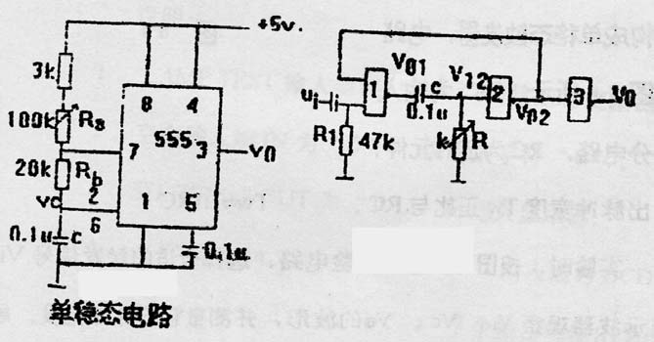

图 9.1 图 9.2

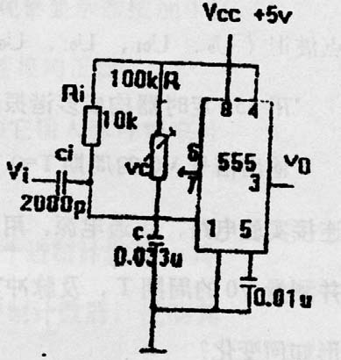在用 TTL 与非门构成的单稳态电路（微分型）中，应保证R<Roff（关门电阻），R1>Ron（开门电阻），Ri×Ci≤0.5Two，实验时，调节频率为 1KHz 连续脉冲信号作为触发器输入信号(或 Ui 频率可调，以保证电路有足够的恢复时间)。用示波器观察并记录 V01、V12、V0 各点的波形，以及它们之间的时间关系。

图 9.4

用 555 定时器构成单稳态电路中，RiCi 为输入微分电路， RC 为定时元件，输出脉冲宽度 Tw 正比于 RC。实验时，选择合适的触发信号 Vi，用示波器观察并记录 V1VcV0 的波形，测量其脉冲宽度，触发器输入信号 Vi 可使用 1 KHz 的连续脉冲信号。

# 附录 几种常用集成电路引脚

## 1. 74LS00（T065） 四-2 输入与非门

*Y*  *AB*

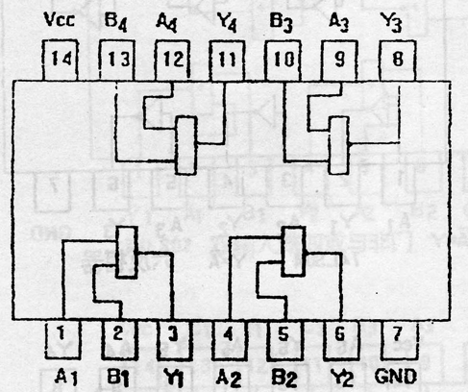

## 74LS02 双输入端四或非门

*Y*  *A*  *B*

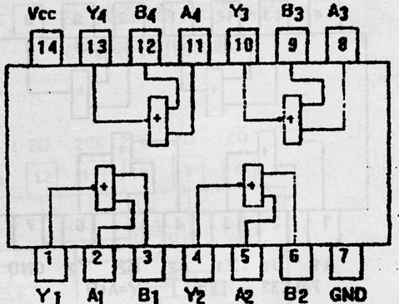

## 74LS04 六反相器

*Y*  *A*

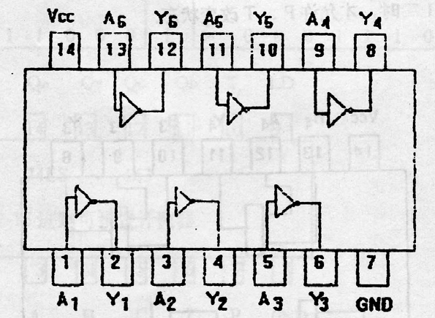

## 74LS07 六缓冲器

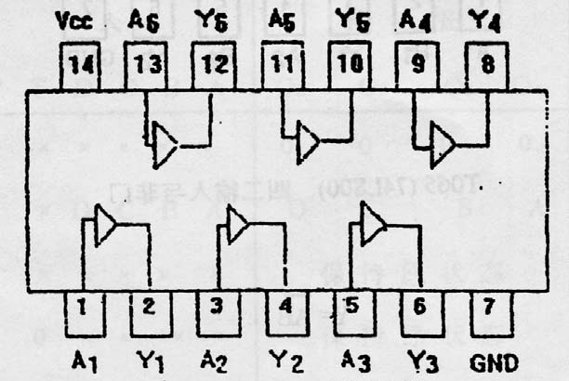*Y*  *A*

## 74LS08 四-2 输入与门

*Y*  *AB*

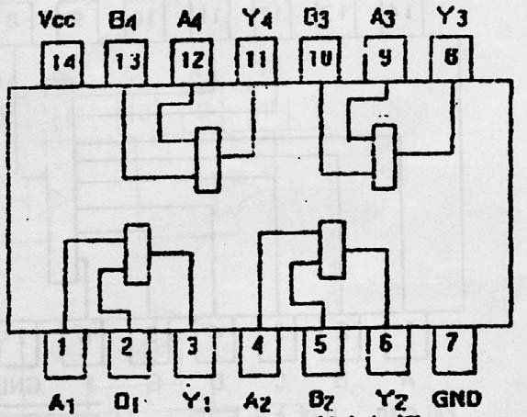

## 74LS10 2 输入三与非门

*Y*  *ABC*

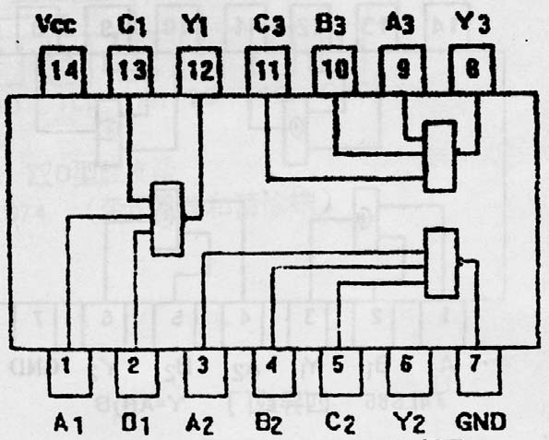

## 7. 74LS20（T063） 4 输入二与非门

*Y*  *ABCD*

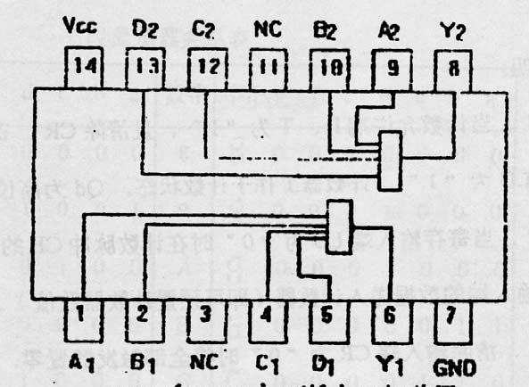

## 74LS30 8 输入正与非门

### Y  ABCDEFGH

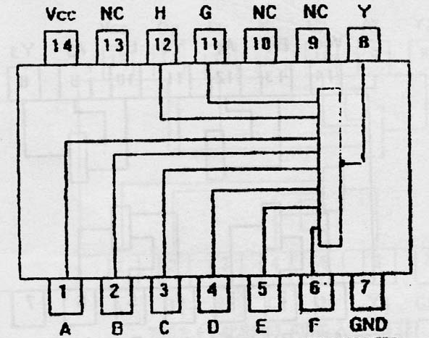

## 74LS32 四或门

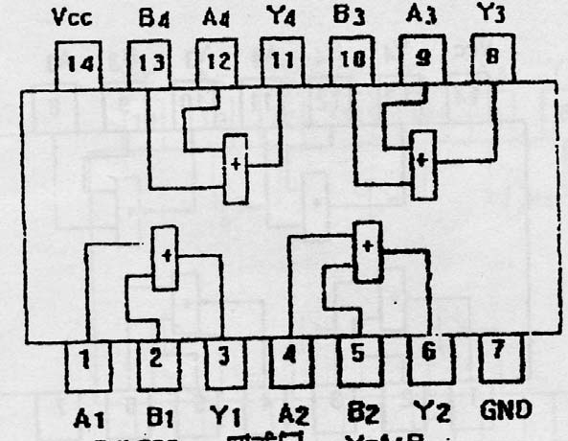*Y*  *A*  *B*

## 74LS74 双D 触发器

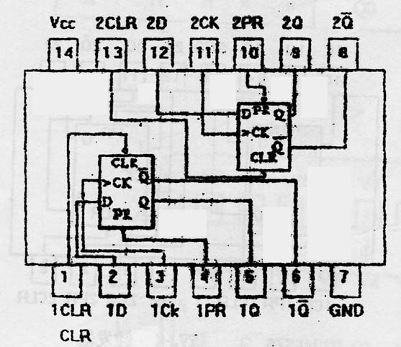带预置端和清除端

74LS74 功能表如下表：

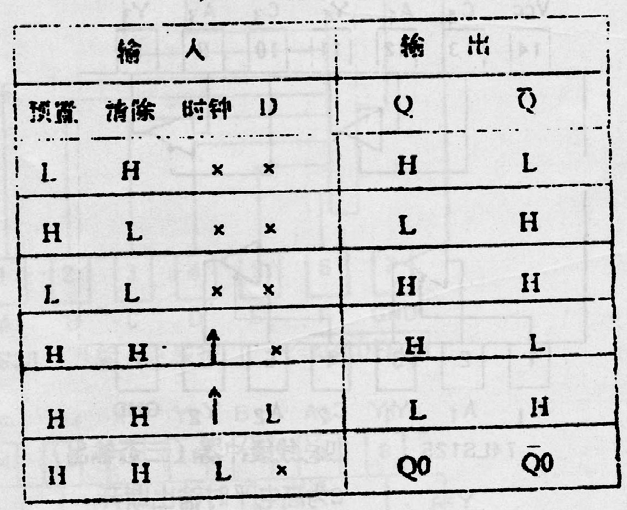

## 74LS76 双J-K 触发器

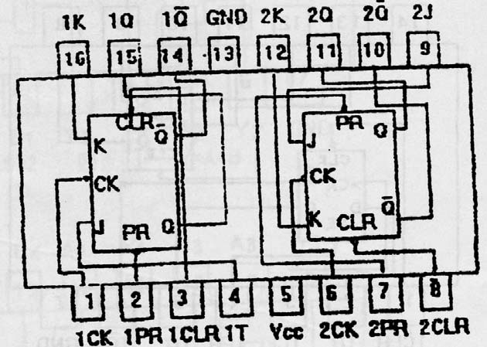

74LS76 功能表如下表：

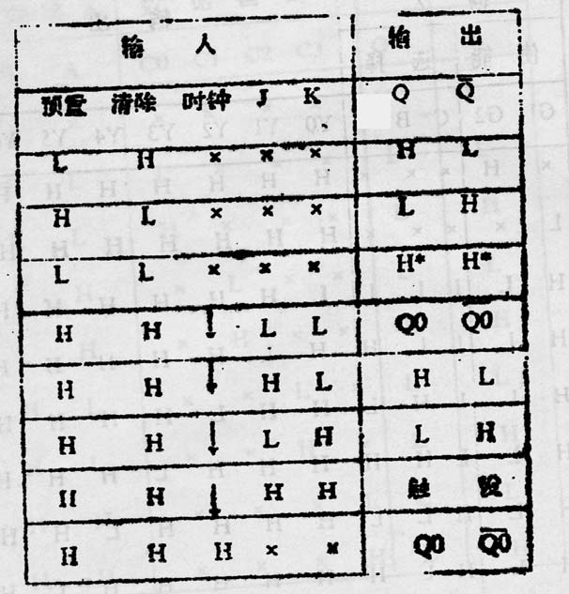

## 74LS86 四异或门

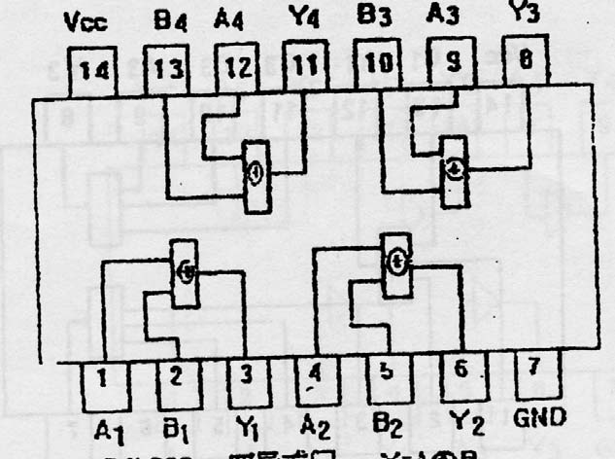*Y*  *A*  *B*

## 74LS125 四总线缓冲器（三态输出）

*Y*  *A*

（C 为高电平时输出断开）

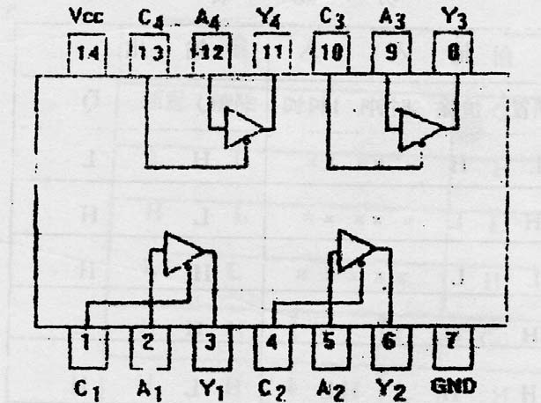

## 74LS138 三-八译码器

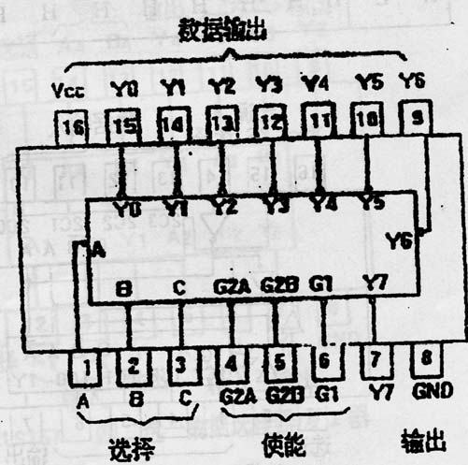

## 74LS138 功能表如下表：

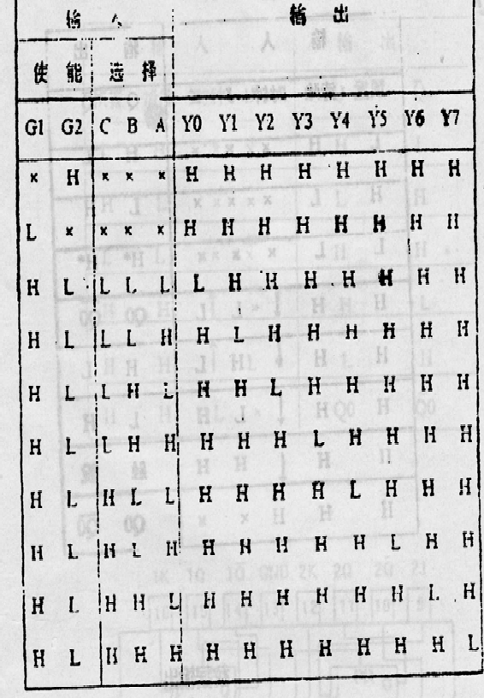

## 74LS139 双二-四译码器

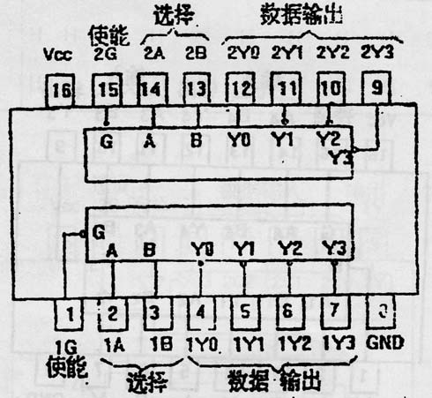

## 74LS153 双四送一数据选择器

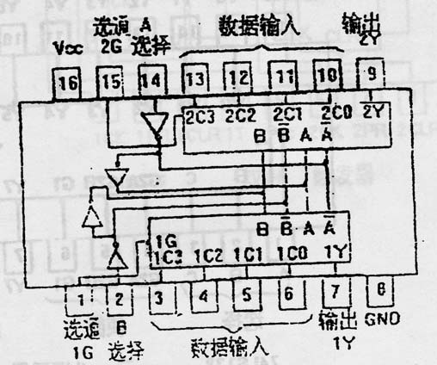

## 74LS153 功能表如下表：

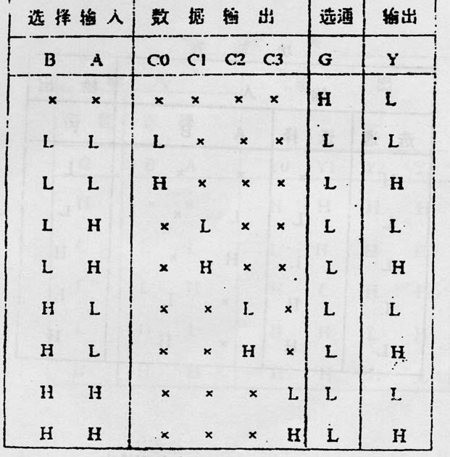

## 74LS157 四-二选一数据选择器

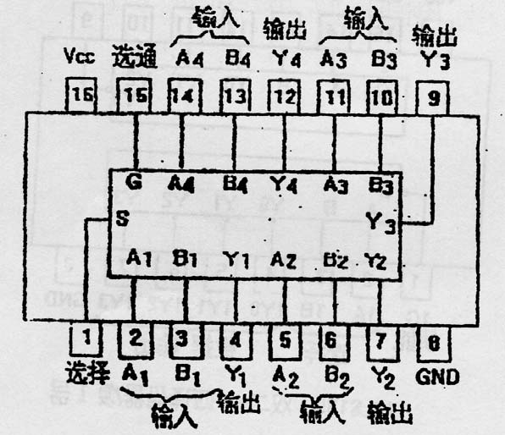

## 74LS157 功能表如下表：

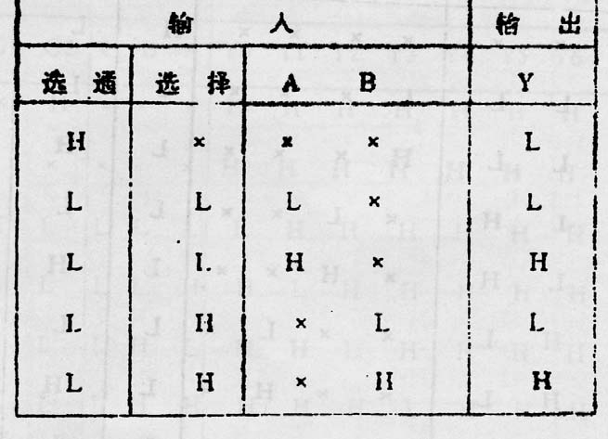

## 74 LS163 2-16 进制可预置计数器

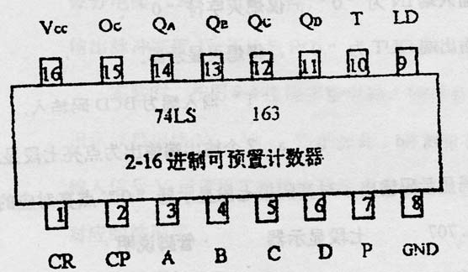

## 74 LS163 的功能表如下：

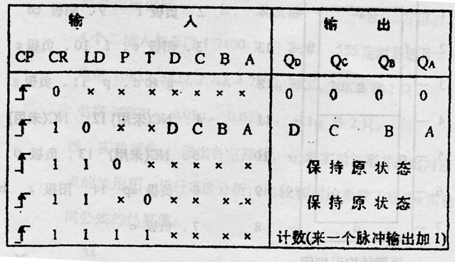

说明：

1. 清除输入端 CR 为“0”时将全部触发器置零。
2. 当寄存输入端 LD 为“0”时在计数脉冲 CP 的作用下，数据输入端的数据送入计数器（可预置计数器数值）。
3. 当计数允许端 P、T 之一为“0”，禁止计数。
4. 当计数器允许端 P、T 为“1”，且清除 CR、寄存器输入端 LD 为“1”，计数器工作于计数状态，Qd 为高位。
5. Oc 为进位输入端，当 T 为“0”时 Oc 为零，只有当 CP

为“1”时，才允许 P、T 改变状态。

## 7447 七段译码驱动器

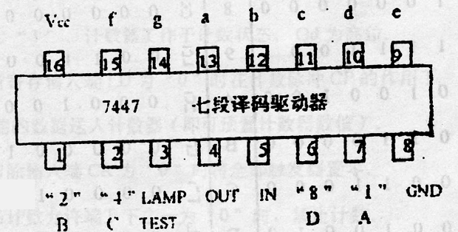

说明：

* 1. LAMP TEST 输入要接“1”，若接地将输出接地。
  2. 空白输入端 IN 为“0”，仅熄灭字符“0”。
  3. 空白输出端 OUT 为“0”，将熄灭显示器。
  4. “8”、“4”、“2”、“1”输入端为 BCD 码输入。
  5. g、f、e、d、c、b、a 7 个输出端输出为点亮七段显示器的七段译码显示输出，对其阴极七段显示器“0”点亮对应的灯

## 20. DL 707 七段显示器

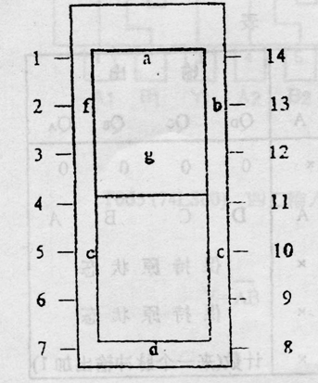

|  |  |  |  |  |  |
| --- | --- | --- | --- | --- | --- |
| 1 | ——负极 a | 2 | ——负极 f | 3 | ——负极 e、f |
| 4 | ——NC（未用） | 5 | ——NC（未用） | 6 | ——负极 ap |
| 7 | ——负极 e | 8 | ——负极 d | 9 | ——阳极 c、d |
| 10——负极 c | | 11——负极 g | | 12——NC（未用） | |
| 13——负极 b | | 14——阳极 a、b | |  | |

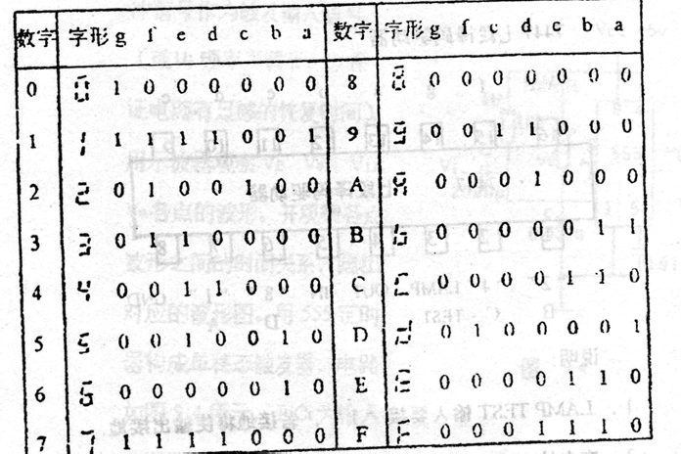七段显示器关系表如下：

## 备注：（第 1 版第 2 次印刷）

## 2004 年 3 月